МІНІСТЕРСТВО ОСВІТИ ТА НАУКИ УКРАЇНИ

ЧЕРКАСЬКИЙ ДЕРЖАВНИЙ БІЗНЕС-КОЛЕДЖ

***Циклова комісія програмування***

**Робочий план**

з курсу «Основи алгоритмізації та програмування»

Нестеренка Івана Ігоровича

*ПІБ студента*

студента групи **1П-20**

варіант 2

|  |  |  |
| --- | --- | --- |
| **Вид роботи** | **Дата** | **Оцінка** |
| *Пром. контроль* |  |  |
| *Залік* |  |  |

Викладач Марченко С. В.

Черкаси-2021

Задача №7

|  |  |
| --- | --- |
| Компанія, що займається постачанням води, обчислює клієнтські рахунки за наступною формулою:   1. Фіксований внесок – 20 грн. 2. За перші 30 кубометрів плата складає 9.86 грн./м3 3. За наступні 20 кубометрів – 11.22 грн./м3 4. За наступні 10 кубометрів – 13.06 грн./м3 5. За додаткові кубометри – 17.89 грн./м3   Напишіть програму, яка буде зчитувати споживання води в кубометрах та виводити на екран рахунок. | 0,3 бала |

import datetime

b=0

c=0

d=0

a=float(input("Введіть об'єм спожитої води в м3 : "))

if a <= 30 :

  y=a*9.86

  print(y)

elif a>30 :

  b=a-30

  a=30

  if b>20 :

    c=b-20

    b=20

    if c>10:

      d=(c-10)

      c=10

print((a*9.68),(b*11.22),(c*13.06),(d*17.89))

sum=(a*9.68)+(b*11.22)+(c*13.06)+(d*17.89)

print ("Total sum : ",sum)

def printTimeStamp(name):

  print('Автор програми: ' + name)

  print('Час компіляції: ' + str(datetime.datetime.now()))

printTimeStamp("DinGo-Ivan Nesterenko")

Термінал програми :

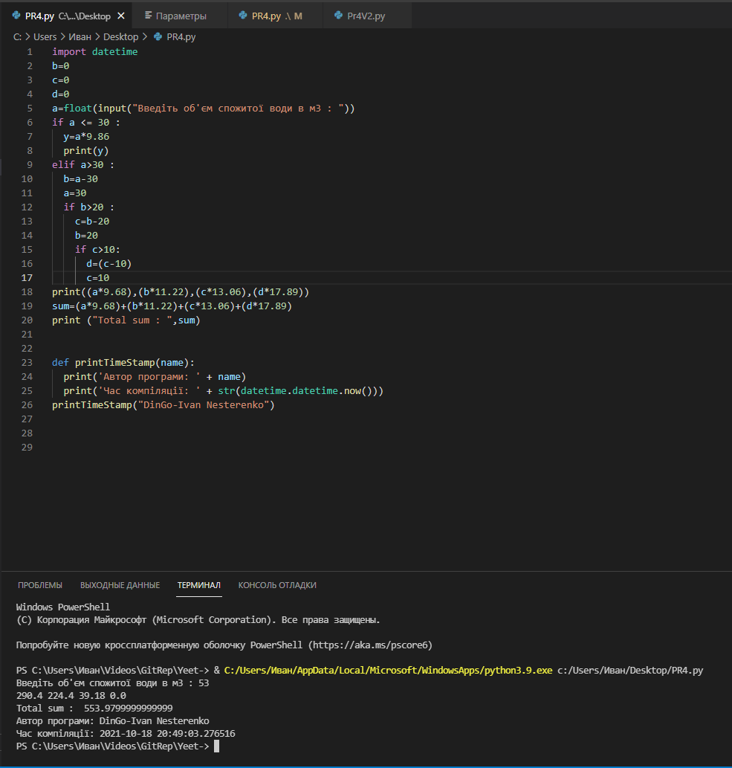

Задача №9

|  |  |  |  |  |  |  |  |  |  |  |  |
| --- | --- | --- | --- | --- | --- | --- | --- | --- | --- | --- | --- |
| Наступна таблиця перелічує рівень гучності в децибелах для кількох поширених шумів.   |  |  | | --- | --- | | **Шум** | **Гучність (дБ, децибели)** | | Відбійний молоток | 130 | | Бензинова газонокосарка | 106 | | Будильник | 70 | | Тиха кімната | 40 |   Напишіть програму, яка зчитує рівень шуму в децибелах від користувача. Якщо користувач вводить рівень шуму, що збігається з табличним значенням, виведіть повідомлення, яке містить лише тип шуму. Якщо користувач вводить кількість децибелів, яка знаходиться в проміжку між шумами, програма повідомлятиме, між якими шумами розташовується даний рівень шуму. Забезпечте коректну роботу програми при значеннях, нижчих за найтихіший шум, та значеннях, що перевищують найгучніший шум з таблиці. | 0,3 бала |

import datetime

a=int(input("Ведіть шум в дБ , щоб дізнатися з чим його можна порівняти : "))

if a >0:

if a==40:

  print ("Ви в тихій камнаті")

elif a<40:

  print("У вас дуже тихо ")

if a==70:

  print ("Шум схожий на будильник ")

elif 40<a<70:

  print ("Шум в діапазоні між будильником і тихою кімнатою")

if a==106 :

  print("Шум наче ви біля газонокосарки")

elif 70<a<106:

  print ("Шум в діапазоні між будильником і газонокосаркою")

if a==130 :

  print("Шум наче ви біля відбійного молотка , раджу відійти")

elif 106<a<130 :

  print("Шум в діапазоні газонокосарки і відбійного молотка")

if a>130 :

  print("Вітаю ви глухий , бо непочули відбійний молоток")

elif a<0:

print (“Повна тишина бо ви ввели число яке дорівнює або нижче за нуль”)

def printTimeStamp(name):

  print('Автор програми: ' + name)

  print('Час компіляції: ' + str(datetime.datetime.now()))

printTimeStamp("DinGo-Ivan Nesterenko")

Термінал програми :

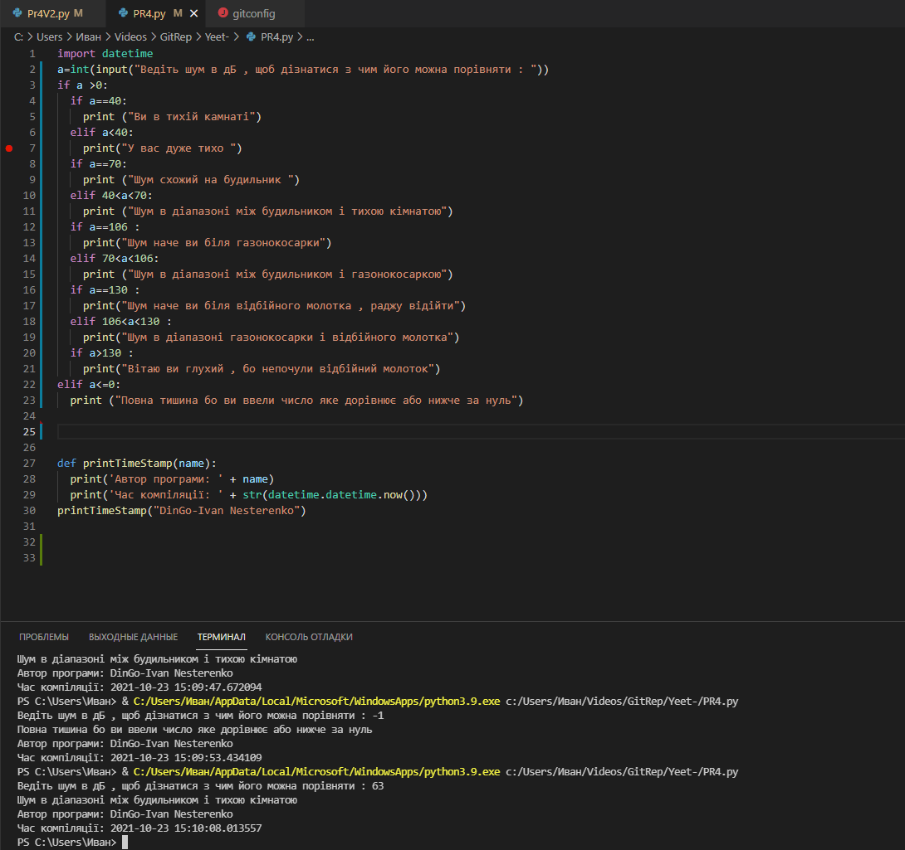

Задача№10

|  |  |
| --- | --- |
| Напишіть програму, яка обчислює індекс маси тіла (ІМТ) для особи. Спочатку додаток має зчитувати зріст та масу користувача. Для обчислення ІМТ користувач обиратиме одну з 2 формул. Якщо зріст вимірюється в дюймах, а маса – у фунтах, ІМТ визначається так: $$ІМТ=703\frac{Маса}{Ріст^{2}}$$ Для метрів та кілограмів ІМТ виражається відношенням $$ІМТ=\frac{Маса}{Ріст^{2}}$$ Виведіть відповідне значення ІМТ, спочатку обравши одиниці вимірювання. | 0,3 бала |

import datetime

print("Виберіть систему обчислення")

print("Якщо ввести 1 , то вибереться  система численя (см/кг)")

print("Якщо ввести 2 , то вибереться  система численя (inch/pounds)")

c=int(input("Ведіть 1 або 2 : " ))

if c==1:

  a=int(input("Введіть свій зріст в см: "))

  b=float(input("Введіть свою вагу в кг: "))

  imt=b/(a/100)**2

  print("Ваш ІМТ = ",imt)

elif c==2:

  a=float(input("Enter your height in inch: "))

  b=float(input("Enter your weight in  pounds: "))

  imt=703*((b)/(a)**2)

  print("Your ІМТ = ",imt)

def printTimeStamp(name):

  print('Автор програми: ' + name)

  print('Час компіляції: ' + str(datetime.datetime.now()))

printTimeStamp("DinGo-Ivan Nesterenko")

Термінал програми :

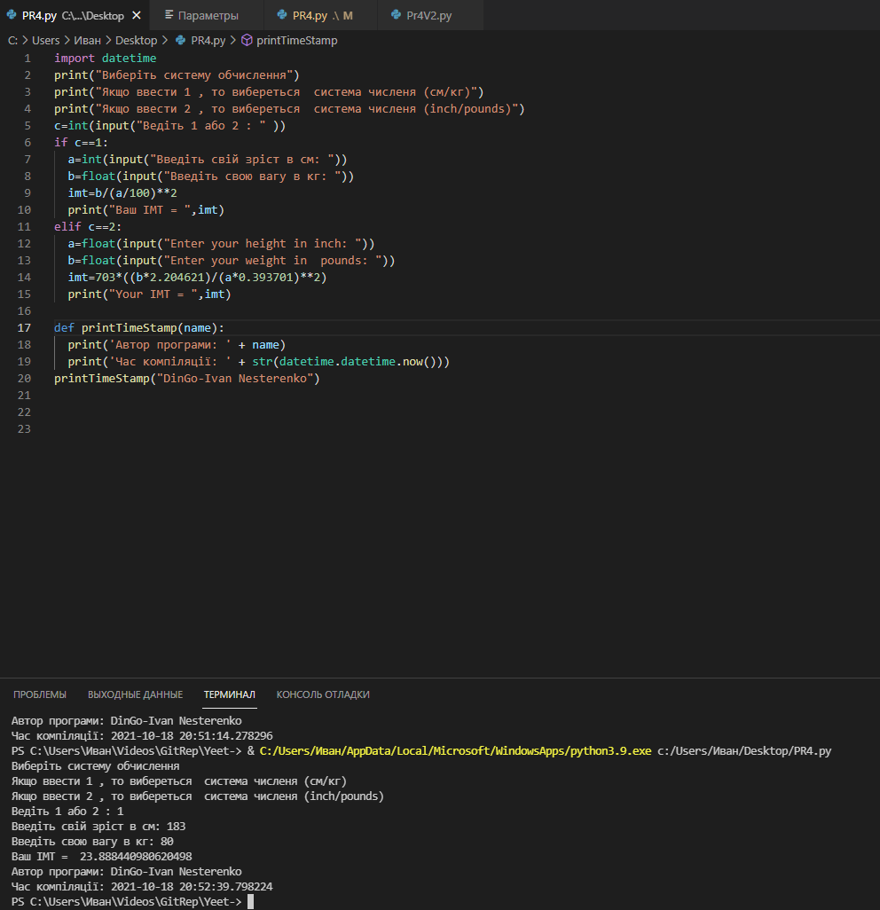

Задача №11

|  |  |
| --- | --- |
| Поширеною думкою є те, що 1 рік життя собаки еквівалентний 7 рокам життя людини. Проте це просте правило перестає виконуватись, коли собака стає дорослою (приблизно в 2 роки). У результаті деякі люди вважають, що краще брати перші 2 роки життя собаки еквівалентними 10.5 рокам життя людини, а наступні – 4м рокам людини.  Напишіть програму, яка реалізує перерахунок людських років у собачі за обома представленими правилами. Ваш додаток має виводити попередження, коли вводиться від’ємне число. | 0,3 бала |

import datetime

a=float(input("Введіть свій вік , щоб дізнатися наскільки ви стара собака : "))

if a<0:

  print("Псина не вводи отрицательных чисел")

elif  a<=10.5 :

  b=a/5.25

  print("Ви собака , але ви виглядаєте на всі :",b,"собачих років")

if a>10.5:

  b=((a-10.5)/4)+2

  print(b)

  print("Ви собака , але ви виглядаєте на всі :",b,"собачих років")

def printTimeStamp(name):

  print('Автор програми: ' + name)

  print('Час компіляції: ' + str(datetime.datetime.now()))

printTimeStamp("DinGo-Ivan Nesterenko")

Термінал програми :

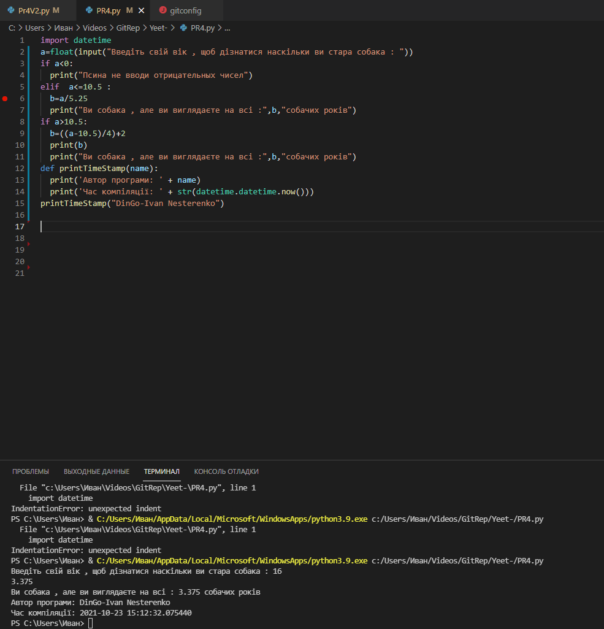

Задача № 13

|  |  |  |  |  |  |  |  |  |  |  |  |  |  |  |  |  |  |  |  |  |  |
| --- | --- | --- | --- | --- | --- | --- | --- | --- | --- | --- | --- | --- | --- | --- | --- | --- | --- | --- | --- | --- | --- |
| Нижче наведена таблиця містить діапазони магнітуд землетрусів за шкалою Ріхтера та опис відповідного землетрусу:   |  |  | | --- | --- | | **Магнітуда** | **Опис** | | <2.0 | Мікро (micro) | | 2.0-3.0 | Дуже слабкий (very minor) | | 3.0-4.0 | Слабкий (minor) | | 4.0-5.0 | Легкий (light) | | 5.0-6.0 | Помірний (moderate) | | 6.0-7.0 | Сильний (strong) | | 7.0-8.0 | Дуже сильний (major) | | 8.0-10.0 | Великий (great) | | >=10.0 | Рідкісно великий (meteoric) |   Напишіть програму, яка зчитує від користувача магнітуду та виводить відповідний опис. Докладніше [тут](https://uk.wikipedia.org/wiki/%D0%A8%D0%BA%D0%B0%D0%BB%D0%B0_%D0%A0%D1%96%D1%85%D1%82%D0%B5%D1%80%D0%B0). Не забудьте забезпечити перевірку введення лише додатних значень. | 0,3 бала |

import datetime

a=float(input("Ведіть Магнітуду за школою Ріхтера : "))

if a <0 :

  print("Гныд - Гныдыч , как у тебя землетрясение уходит в минус ?" )

elif a<2:

  print ("це micro тряска")

if 2<=a<3:

  print("це very minor тряска")

if 3<=a<4:

  print ("це minor тряска")

if 4<=a<5 :

  print("це light тряска")

if 5<=a<6 :

  print("це moderate тряска")

if 6<=a<7 :

  print("це strong тряска")

if 7<=a<8 :

  print("це major тряска")

if 8<=a<10 :

  print("це great тряска")

if a>=10 :

  print("це meteoric тряска")

def printTimeStamp(name):

  print('Автор програми: ' + name)

  print('Час компіляції: ' + str(datetime.datetime.now()))

printTimeStamp("DinGo-Ivan Nesterenko")

Термінал програми :

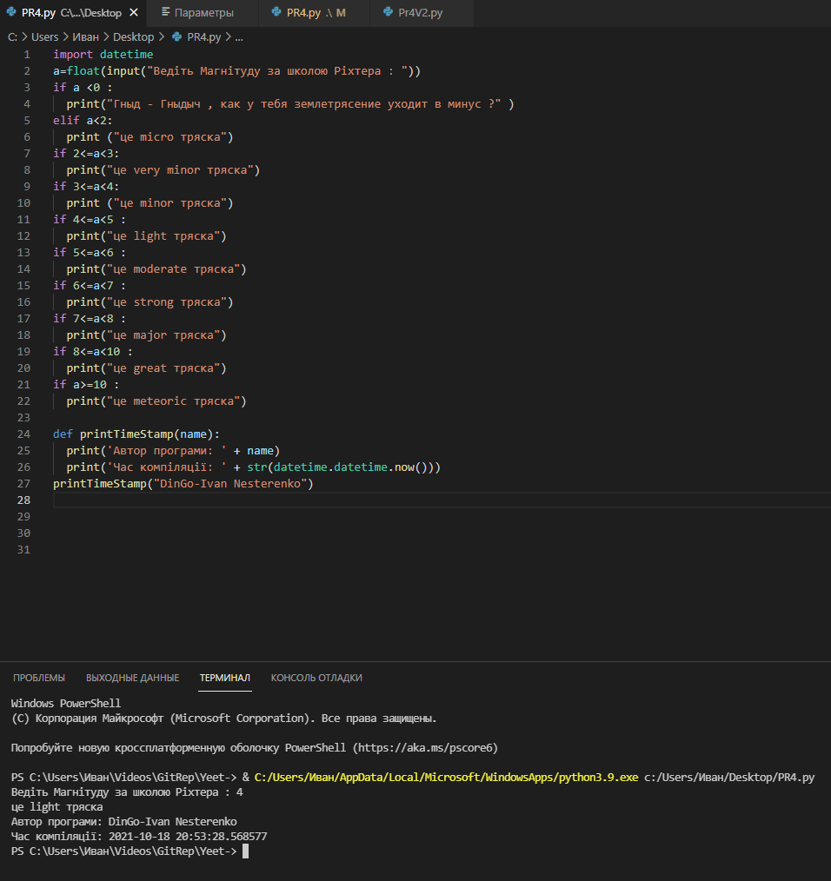

Задача №3

|  |  |
| --- | --- |
| Створіть програму, яка зчитує букву англійського алфавіту від користувача. Якщо користувач ввів a, e, i, o або u, програма повинна вивести повідомлення, що введена буква – голосна. Якщо користувач вводить y, програма має повідомити, що інколи y – голосна, а інколи – приголосна. Інакше слід вивести повідомлення, що буква приголосна. | 0,3 бала |

import datetime

print("Введіть букву : ")

x=input()

a="a"

e="e"

i="i"

o="o"

y="y"

if x == a or x==e or x== i or x== o :

    print ("Введена буква голосна")

else  :

    print ("Це буква приголосна" )

if x == y :

    print("Ця буква інколи бува приголосна , а інколи голосна")

def printTimeStamp(name):

  print('Автор програми: ' + name)

  print('Час компіляції: ' + str(datetime.datetime.now()))

  printTimeStamp("DinGo-Ivan Nesterenko")

Термінал програми :

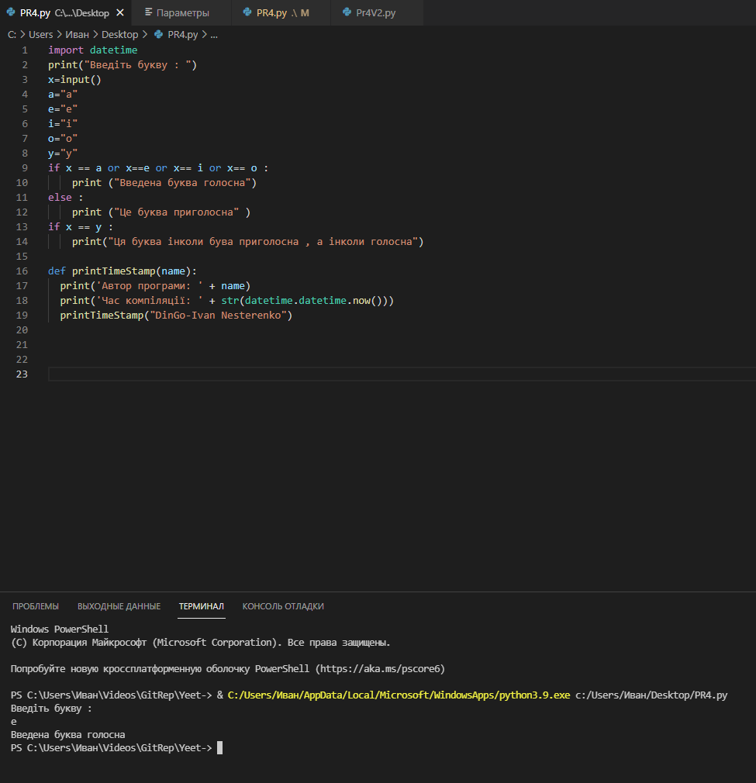

Задача № 2

|  |  |  |  |  |  |  |  |  |  |  |  |  |  |  |  |  |  |  |  |  |  |  |  |  |  |
| --- | --- | --- | --- | --- | --- | --- | --- | --- | --- | --- | --- | --- | --- | --- | --- | --- | --- | --- | --- | --- | --- | --- | --- | --- | --- |
| Напишіть програму, яка рекомендуватиме людині домашнього улюбленця відповідно до стилю життя його майбутнього власника.   |  |  |  | | --- | --- | --- | | **Місце проживання** | **Час вдома** | **Рекомендація** | | Будинок | Понад 18 годин | В’єтнамське порося | | Будинок | Від 10 до 17 годин | Собака | | Будинок | Менше 10 годин | Змія | | Квартира | Більше 10 годин | Кішка | | Квартира | Менше 10 годин | Хом’як | | Гуртожиток | Більше 6 годин | Рибки | | Гуртожиток | Менше 6 годин | Мурашник | | 0,3 бала |

import datetime

print("Рекомендація домашнього улюбленця для лінивих")

print("Де ви живите ?")

print("Якщо в будинку введіть 1 ")

print("Якщо в квартирі введіть 2 ")

print("Якщо в гуртожитку введіть 3 ")

x=int(input("Де ви живите : "))

a=int(input("Введіть скільки часу ви знаходитеся в дома : "))

if x==1 and a >=18 :

    print ("Ваший ркомендований домашній улюбленець це хохол")

elif x==1 and 10<a<=17:

    print ("Ваший ркомендований домашній улюбленець це собака")

if x==1 and a<=10:

    print("Ваший ркомендований домашній улюбленець це змія")

if x==2 and a>=10 :

    print("Ваший ркомендований домашній улюбленець це кіска")

elif x==2 and a<10:

    print ("Ваший ркомендований домашній улюбленець це хомич")

if x==3 and a>6 :

    print("Ваший ркомендований домашній улюбленець це рибки")

elif x==3 and a<=6 :

    print("Ваший ркомендований домашній улюбленець це мурашник")

def printTimeStamp(name):

  print('Автор програми: ' + name)

  print('Час компіляції: ' + str(datetime.datetime.now()))

  printTimeStamp("DinGo-Ivan Nesterenko")

Термінал програми :

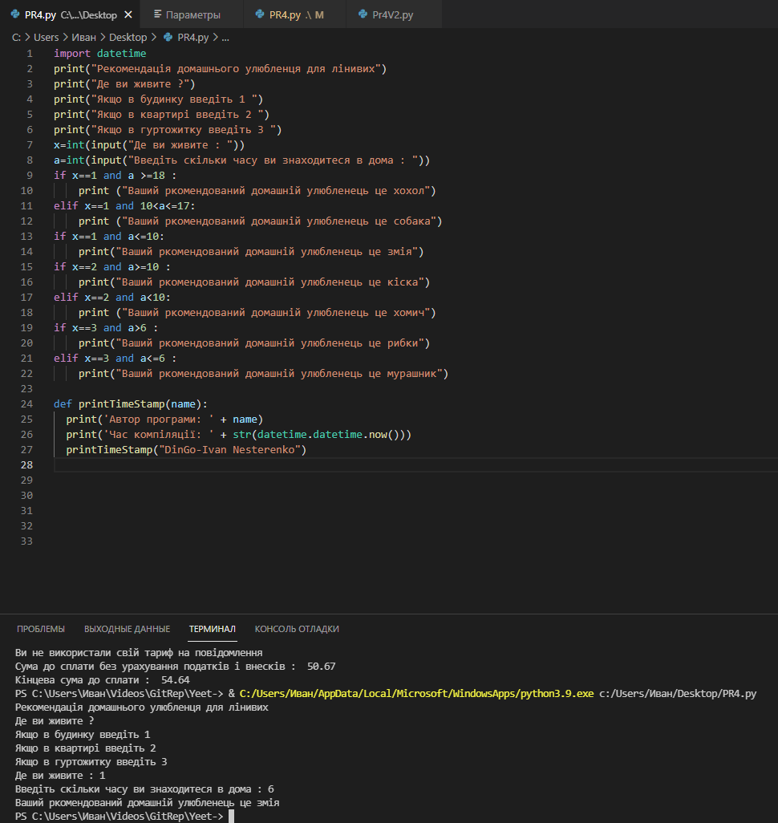

Задача№16

|  |  |
| --- | --- |
| Деякий зоопарк визначає вартість відвідування на базі віку гостей. Відвідувачі до 3 років допускаються безкоштовно. Діти від 3 до 12 років сплачують ₴16.00. Квиток для пенсіонерів (понад 60 років) коштує ₴18.00, а для решти відвідувачів - ₴25.00.  Напишіть програму, яка зчитує вік кожного відвідувача з групи, кожне значення з нового рядка. Завершенням вводу вважається порожній рядок, тобто в групі більше нікого немає. Після цього програма має обчислити вартість квитків для всієї групи. Якщо в групі понад 10 осіб, зоопарк пропонує 10% знижки. Загальна вартість виводиться з двома десятковими знаками після крапки. | 0,3 бала |

import datetime

a = 0

b = 0

while  True:

    age = input("Введіть вік відвідувача: ")

    if age == "":

        break

    age = int(age)

    b += 1

    if age < 3:

        a += 0

    elif age < 12:

        a += 16

    elif age > 60:

        a += 18

    elif age >= 12 and age <= 60:

        a += 25

if b > 10:

    a = (90*a)/100

    print("Загальна вартість: ", "%.2f" % a)

else:

    print("Загальна вартість: ", "%.2f" % a)

def printTimeStamp(name):

  print('Автор програми: ' + name)

  print('Час компіляції: ' + str(datetime.datetime.now()))

printTimeStamp("DinGo-Ivan Nesterenko")

Термінал програми :

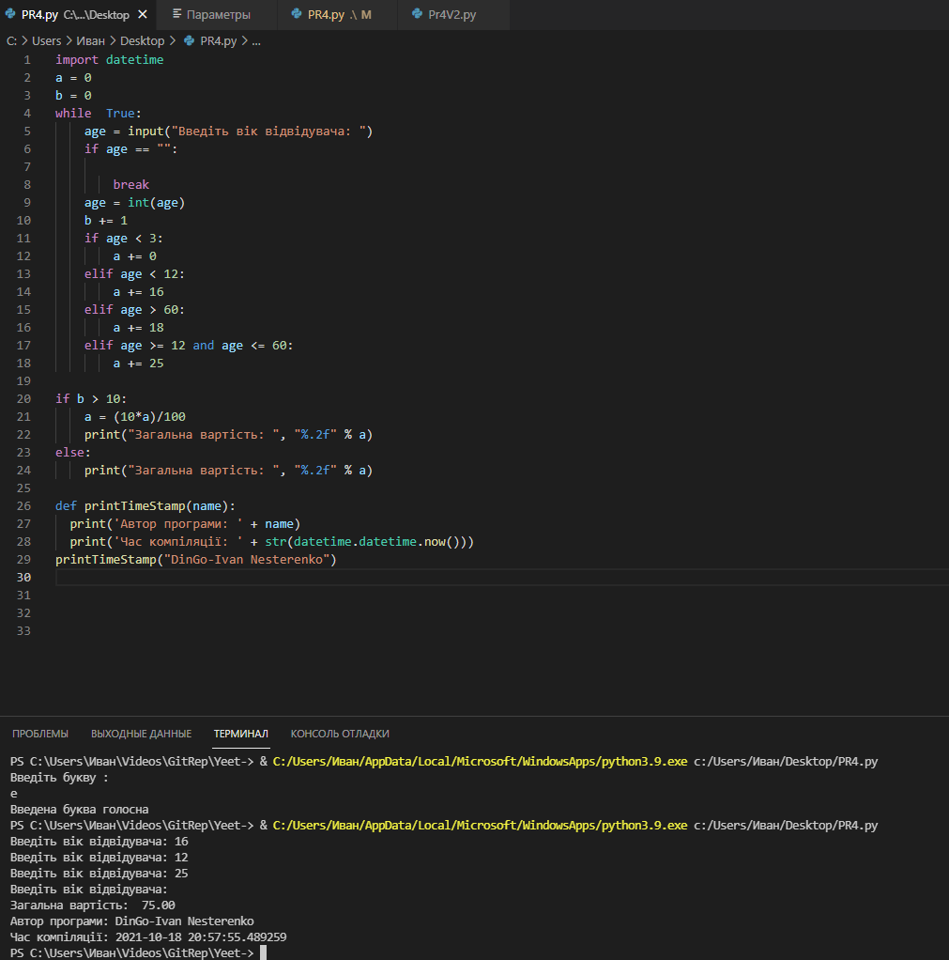

Задача №4

|  |  |
| --- | --- |
| Деякий телефонний тариф включає 200 хвилин в мережі та 50 текстових повідомлень за ₴45.00 на місяць. Кожна додаткова хвилина коштує ₴0.27, а додаткова SMS - ₴0.5. Всі рахунки включають ₴1.44 внеску в Пенсійний фонд та 5%-вий податок.  Напишіть програму, яка зчитує кількість хвилин та текстових повідомлень, використаних за місяць. Виведіть базову плату за користування (без внесків та податків), а також загальний рахунок для користувача. Забезпечте виведення грошових сум з 2 знаками після коми. | 0,3 бала |

import datetime

a=int(input("Введіть кількість використаних хвилин : "))

b=int(input("Введіть кількість використаних повідомлень : "))

tar=45

tax= 1.44

if a>200 :

  x=(a-200)*0.27

elif a<200 :

  x=0

  print ("Ви не використали весь свій тариф на хвилини ")

if b>50 :

  y=(b-50)*0.5

elif b<50 :

  y=0

  print("Ви не використали свій тариф на повідомлення ")

pentax=((tar+x+y)*5)/100

print("Сума до сплати без урахування податків і внесків : ","%.2f" %(tar+x+y))

print("Кінцева сума до сплати : ","%.2f" % (tar+x+y+tax+pentax))

Термінал програми :

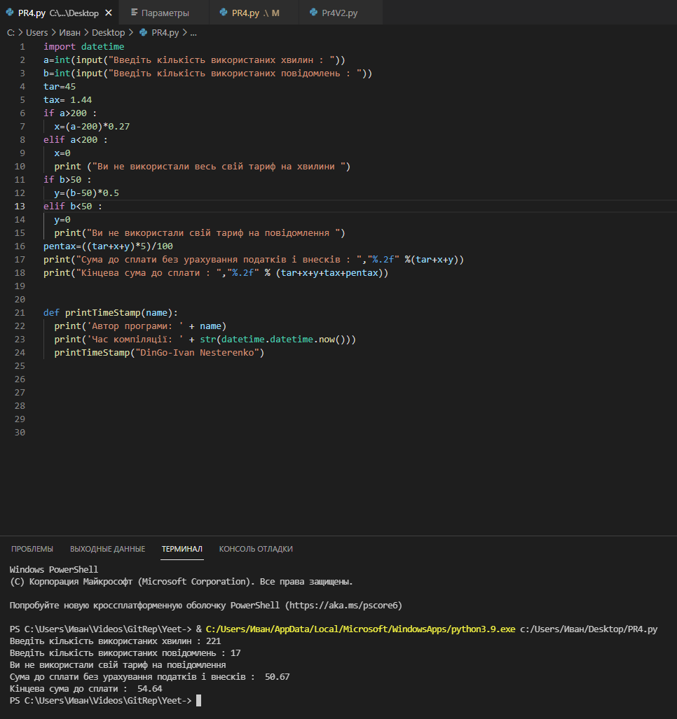

Задача №31

|  |  |
| --- | --- |
| Деякий телефонний тариф включає 200 хвилин в мережі та 50 текстових повідомлень за ₴45.00 на місяць. Кожна додаткова хвилина коштує ₴0.21, а додаткова SMS - ₴0.18. Всі рахунки включають ₴0.48 внеску в Пенсійний фонд та 5%-вий податок.  Напишіть програму, яка зчитує кількість хвилин та текстових повідомлень, використаних за місяць. Виведіть базову плату за користування (без внесків та податків), а також загальний рахунок для користувача.  Наприклад, при використанні 207 хвилин в мережі та 48 SMS за місяць базова оплата складатиме 45+7·0.21 = ₴46.47, а рахунок користувача становитиме 1.05·46.47 + 0.48 = ₴49.27. Забезпечте виведення грошових сум з 2 знаками після коми та невід’ємність введених значень.  import datetime  tar = 0  a = int(input("Введіть кількість використаних хвилин: "))  b = int(input("Введіть кількість використаних повідомлень: "))  if a <0 or b < 0:      print("Дубина ,как ты мог уйти в минус?")      print("Тебе дали одно простое задание ввести число , а ты и тут не справился ...")  else:      if a <= 200:          tar += 45          if b <= 50:              print("Вартість без урахування податків: ", "%.2f" % tar)              tar = tar * 1.05 + 0.48              print("Кінцева вартість: ", "%.2f" % tar)          else:              b -= 50              tar += b * 0.18              print("Вартість без урахування податків: ", "%.2f" % tar)              tar = tar * 1.05 + 0.48              print("Кінцева вартість: ", "%.2f" % tar)      else:          a -= 200          tar = a * 0.21 + 45          if b <= 50:              print("Вартість без урахування податків: ", "%.2f" % tar)              tar = tar * 1.05 + 0.48              print("Кінцева вартість: ", "%.2f" % tar)          else:              b -= 50              tar += b * 0.18              print("Вартість без урахування податків: ", "%.2f" % tar)              tar = tar * 1.05 + 0.48              print("Кінцева вартість: ", "%.2f" % tar)    def printTimeStamp(name):    print('Автор програми: ' + name)    print('Час компіляції: ' + str(datetime.datetime.now()))    printTimeStamp("DinGo-Ivan Nesterenko") | 0,3 бала |

Термінал програми :

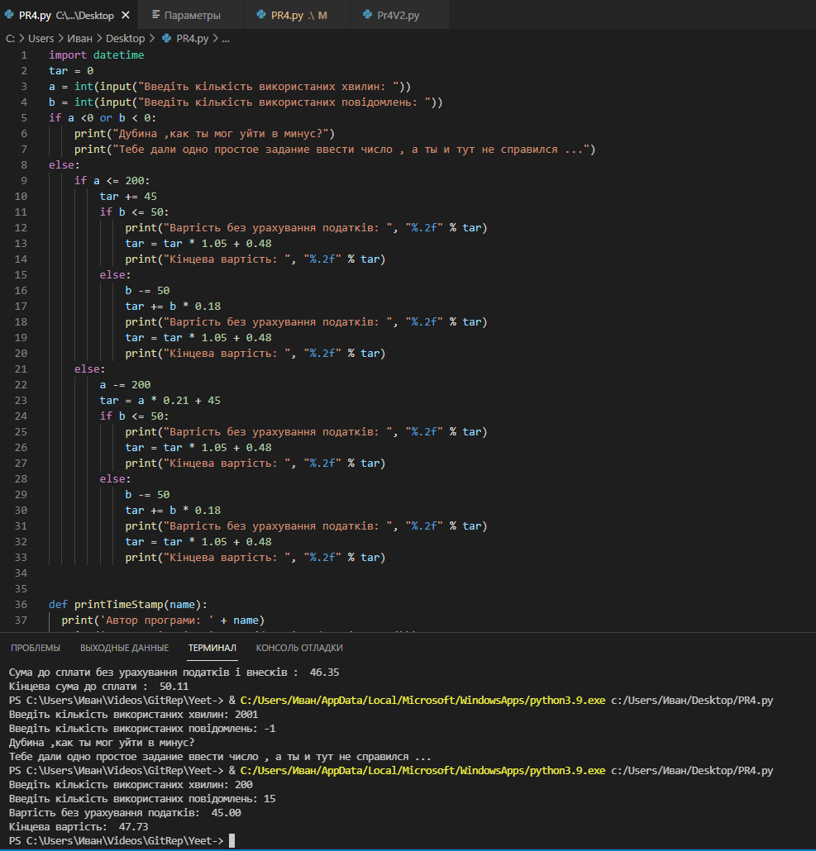

**Доповнення до задач :**

Зд№3

Опишіть свій алгоритм прибуття в бізнес-коледж.

1. Встав
2. Вмився і тому подібне
3. Поснідав
4. Одівся
5. Взяв свої речі
6. Вийшов з будинку
7. Сів в машину і поїхав до коледжа
8. Кінець ( ви в коледжі)

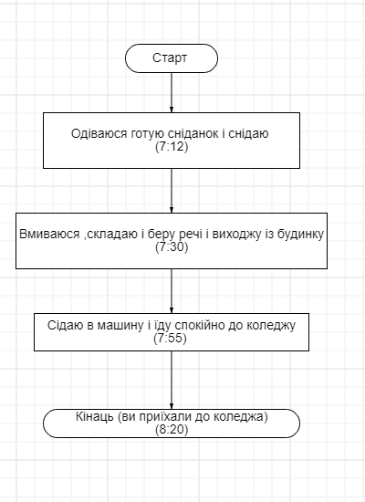

Зд №2.1

import datetime

import random

import time

num = [0] * 30000

timestar = time.time()

for i in range(30000):

    num[i] = random.randint(16, 42)

timestar = time.time()

for i in range(1, len(num)):

    key = num[i]

    a = i-1

    while a >=0 and key < num[a] :

        num[a+1] = num[a]

        a -= 1

    num[a+1] = key

end = time.time()

print(num)

print(timestar)

print(end - timestar)

def printTimeStamp(name):

  print('Автор програми: ' + name)

  print('Час компіляції: ' + str(datetime.datetime.now()))

printTimeStamp("DinGo-Ivan Nesterenko")

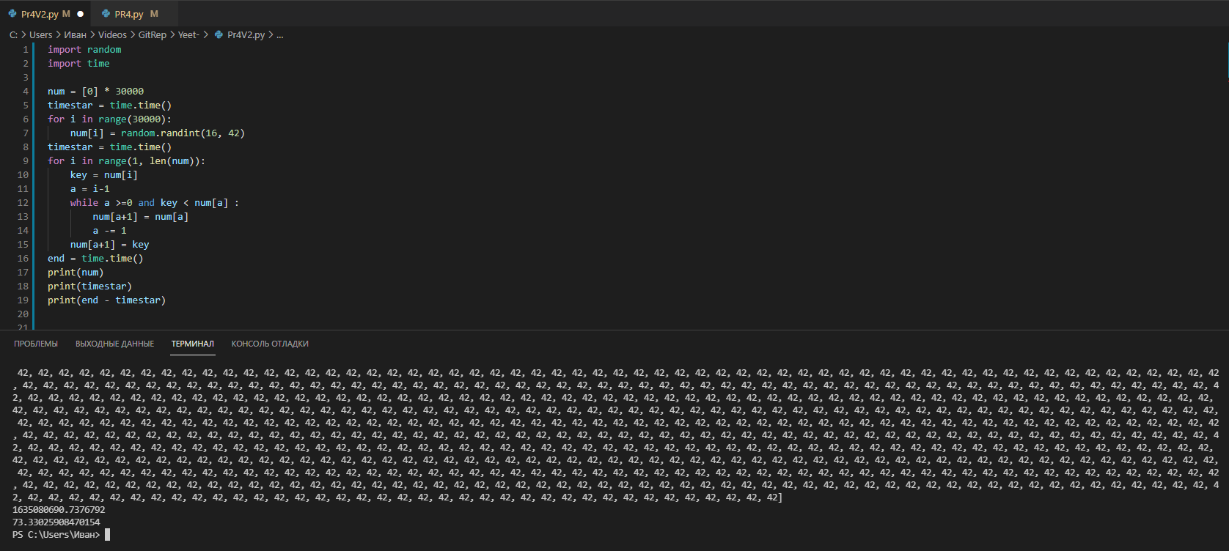

Шифрування \ Дешифрування Скитала

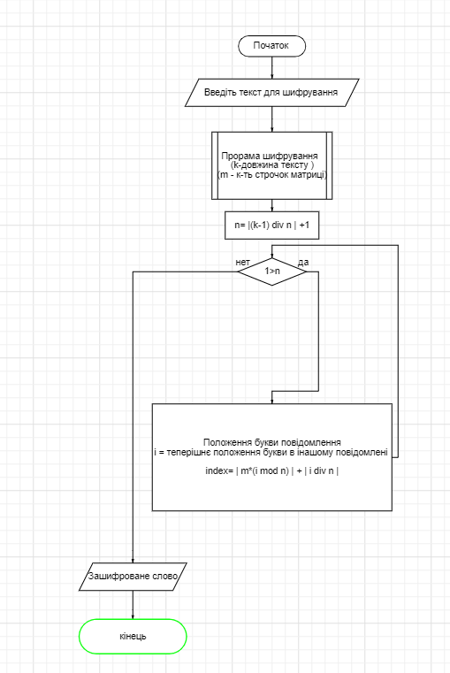

**ІНДЗ**

1. **Мій вибір пав на VSCode , причиною цього стало те , що я не знав що вибрати і просто запитав , що краще взяти ,оскільки мій друг користувався VScode ,то і мій вибір пав на нього , але головна його зручність полягає в тому , що він підходить для багатьох мов не тільки Python ,а і JS, і так далі .Це і є головний фактор мого вибору.**